全国2010年4月高等教育自学考试
运筹学基础试题
课程代码：02375
一、单项选择题（本大题共15小题，每小题1分，共15分）
1.对国民经济大系统以及相应经济变量的社会综合值的预测属于()
A.微观经济预测
B.宏观经济预测
C.科技预测
D.社会预测
2.一般而论，3~5年以上的经济预测为()
A.长期预测
B.中期预测
C.短期预测
D.近期预测
3.特尔斐法的预测过程因为要经过几轮信息反馈，进行预测的时间比较长，因而适用于()
A.长期或中期预测
B.中期或短期预测
C.短期预测
D.近期预测[[微信公众号：ikaoti]
4.符合条件：（1）有一个明确的决策目标；（2）可拟定出两个以上的可行方案，提供给有关部门或人员比较、选择；（3）存在一种以上的自然状态；（4）可以预测或估计出不同的可行方案在不同自然状态下的收益值或损失值的决策类型属于()
A.确定条件下决策
B.风险条件下决策
C.不确定条件下决策
D.乐观条件下决策
5.根据库存管理理论，对于具有特殊的作用，需要特殊的保存方法的存货单元，不论价值大小，亦应视为()
A.经济存货单元
B.B类存货单元
C.C类存货单元
D.A类存货单元
6.线性规划的模型结构中，决策者对于实现目标的限制因素称为()
A.变量
B.目标函数
C.约束条件
D.线性函数
7.在可行解区中，通过各极点作与目标函数直线斜率相同的平行线，这些平行线称之为()
A.可行解
B.可行域
C.最优解
D.等值线
8.使用线性规划单纯形法时，为了将模型转换成标准形式，我们可以在每个不等式中引入一个新的变量，这个新变量称为()
A.决策变量
B.基本变量
C.松驰变量
D.剩余变量
9.如果实际运输问题的产销不平衡，为了转化为平衡的运输问题，应当虚设一个()
A.初始运输方案
B.需求地
C.产地
D.产地或销地
10.通过一种数学迭代过程，逐步求得线性规划多变量模型最优解的方法，称之为()
A.网络计划技术
B.计划评核术
C.关键路线法
D.单纯形法
11.在网络图的所有线路中，总作业时间最长的线路，称之为()[[微信公众号：ikaoti]
A.控制线路
B.关键线路
C.活动线路
D.箭线
12.在图论方法中，用来表示我们所研究对象之间的某种特定关系的通常是()
A.点
B.线
C.树
D.最小枝叉树
13.在某些事物的概率转换过程中，第n次试验的结果常常由第n-1次试验的结果所决定。这样的过程称之为()
A.随机过程
B.马尔柯夫过程
C.迭代过程
D.渐趋过程
14.在固定成本中，为形成已有的生产能力所耗费的费用，称之为()
A.总成本
B.可变成本
C.预付成本
D.计划成本
15.每一个随机变量和相关的某个范围内累计频率序列数相对应，这个累计频率数称之为()
A.随机数
B.随机数分布
C.离散的随机变量
D.连续的随机变量
二、填空题（本大题共10小题，每小题1分，共10分）请在每小题的空格中填上正确答案。错填、不填均无分。
16.在当今信息时代，运筹学和信息技术方法的分界线将会________，并将脱离各自原来的领域，组合成更通用更广泛的管理科学的形式。
17.利用一元线性回归模型预测的基本思路是，先根据x、y的历史数据，求出________的值，建立起回归模型，再运用模型计算出不同的x所对应的不同的y值。
18.决策树是由方块和圆圈为结点，并由直线连结而成为一种树状结构。其中，方块结点是________结点。
19.在库存管理中，当仓库中已经没有某项存货可以满足生产需要或销售需要时的状况称之为该项存货的________。
20.在求解运输问题时，对运输表中各个空格寻求改进路线和计算改进指数的方法，通常也可叫做________。
21.结点的________时间是指为保证开始时间最早的活动能按时开始工作，要求该结点以前的全部活动最迟必须在这个最早的时间完成。
22.当以物体、能量或信息等作为流量流过网络时，怎样使流过网络的流量最大，或者使流过网络的流量的费用或时间最小，这样的流量模型问题，称之为________。[[微信公众号：ikaoti]
23.最初市场份额与平衡时的市场份额越相近，则达到平衡状态就越________。[[微信公众号：ikaoti]
24.应用回归分析法绘出的企业生产成本直线图，图中的直线在Y轴上的截距，即为企业生产的________的值。
25.蒙特卡罗法是一种模拟技术，它用一系列的随机数创造________。
三、名词解释题（本大题共5小题，每小题3分，共15分）
26.最小二乘法
27.安全库存量
28.运输问题的表上作业法
29.三种时间估计法
30.模拟
四、计算题Ⅰ（本大题共3小题，每小题5分，共15分）写出下列每小题的计算过程，否则只给结果分。[最新年份咨询qq593777558]
31.某乡镇企业试制成功一种5号电池，已知前6个月出厂价格顺序为：1.0，1.1，1.1，1.2，1.2，1.3（元/节）,为了加大与预测期较近的实际数据的权数，该厂确定了相应的权数分别为：1，2，2，3，3，4，试依据加权平均数预测法，计算该种电池7月份的出厂价格预测值（结果保留2位小数）。
32.某公司拟对新产品生产批量作出决策，现有三种备选方案，未来市场对该产品的需求有两种可能的自然状态，收益矩阵如题32表。以最大最大决策标准作出最优生产决策。
题32表某公司新产品生产收益矩阵表（单位：万元）
自然状态  行动方案 | N₁（需求量大） | N₂（需求量小）
S₁（大批量） | 30 | -6
S₂（中批量） | 20 | -2
S₃（小批量） | 10 | 5
33.某设备公司每年按单价25元购入54000套配件。单位库存维持费为每套6元，每次订货费为20元。试求该公司最佳订货批量和全年最佳订货次数。
五、计算题Ⅱ（本大题共3小题，每小题5分，共15分）写出下列每小题的计算过程，否则只给结果分。
34.某牛奶销售公司收集了过去每天的销售记录列于题34表，销售记录表明，该公司销售量随机变动在每天销售200到210箱之间。试确定每种可能的销售量值的概率填在题34表中，并画出销售量的概率分布图。
题34表某牛奶销售公司每天的销售记录统计表
牛奶销售量（箱） | 达到这个销售量的天数 | 该销售量值的概率
200 | 2
201 | 3
202 | 4
203 | 7
204 | 9
205 | 13
206 | 15
207 | 21
208 | 16
209 | 9
210 | 1
∑ | 100
35.某企业开发上市一种新产品，初步拟定产品的销售单价为1.20元/件，若该企业已投入固定成本50000元，经测算每件产品的可变成本为0.50元，试计算该产品的边际收益、边际收益率和盈亏平衡点的销售量。
36.某工程埋设电缆，将中央控制室W与6个控制点相连通，各控制点位置及距离（公里）如题36图。如何埋设可使电缆总长最短？求出最短距离。
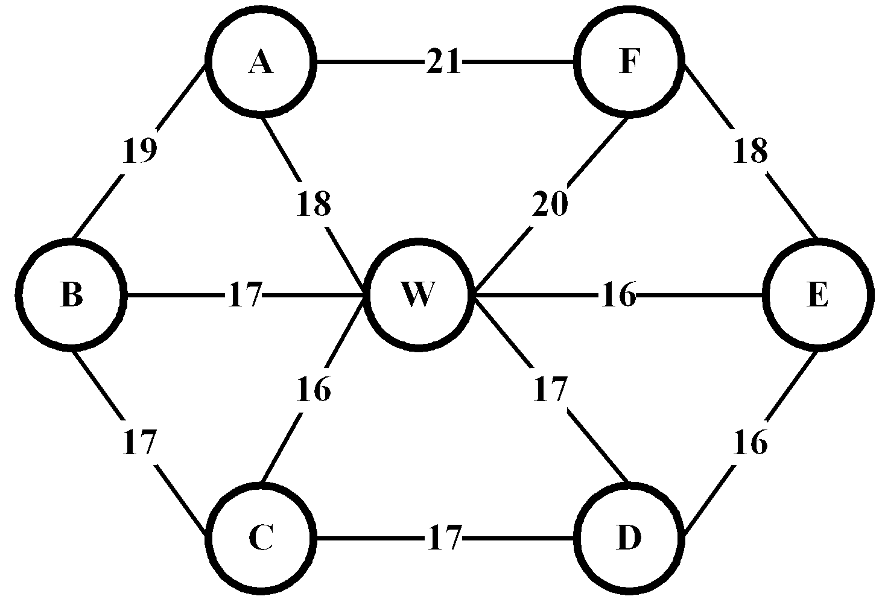
题36图某工程埋设电缆各控制点位置及距离图（单位：公里）
六、计算题Ⅲ（本大题共2小题，每小题7分，共14分）写出下列每小题的计算过程，否则只给结果分。
37.某工程施工有A，B，C，D，E，F，G，H，I，J等10道工序，工序衔接顺序及工期列于题37表，试绘制网络图。
题37表某工程施工工序顺序及工期表
工序代号 | A | B | C | D | E | F | G | H | I | J
紧前工序 | － | － | B | A，C | A，C | E | D | D | F，H | G
工期 | 10 | 5 | 3 | 4 | 5 | 6 | 5 | 6 | 6 | 4
38.在你为题37所绘制的网络图上标出各结点时间参数;确定关键路线并用双线（或粗黑线）表示，计算总工期和J活动最早完成时间。
七、计算题Ⅳ（本大题共2小题，每小题8分，共16分）
写出下列每小题的计算过程，否则只给结果分。
39.某电机厂生产甲、乙两种主要设备，这两种设备均需要逐次经过两条装配线进行装配，有关数据与可获利润列于题39表。为获得利润最大化，该企业每周应如何安排两种设备的生产？试写出该线性规划问题的数学模型，用图解法求出最优解。
题39表某电机厂生产主要设备的有关数据与可获利润表
台时定额 | 甲 | 乙 | 资源限量
第一装配线 | 2时／台 | 4时／台 | 80（时/周）
第二装配线 | 3时／台 | 1时／台 | 60（时/周）
预计获利（万元/台） | 100 | 80
40.建立题39线性规划问题的标准形式，以原点为基础求出基础可行解，并以单纯形法优化求解。

